内部文件 请勿外传
公共管理学院信息简报
2022年第8期
学院办公室 | 2022年5月20日
【疫情防控】
- 配合学校每天做好重点区域旅居史排查工作、及时报送相关师生数据，改进学生每日健康打卡督促方式，并实时关注各年级学生健康情况，保证师生健康打卡率100%。
- 根据上级和学校疫情防控要求，督促学院全体师生按要求参加核酸检测，做到应测尽测、应检尽检，不留死角、不漏一人。自觉压实主体责任，严格落实学校疫情防控工作要求，做好核酸检测组织动员和统计工作。配合学校每天做好重点区域旅居史排查工作、及时报送相关师学数据。截止5月13日，教职工“新冠”疫苗加强针接种情况：9位老师从没接种，1位老师已接种第一针，6位老师已接种第二针，50位老师已接种第三针（应该要接种第三针的老师是55位，但由于身体原因，有5位老师没有接种第三针）。
【党建思政】
- 5月17日下午，公共管理学院党委围绕意识形态专题开展理论学习中心学习，公共管理学院党委理论学习中心组成员、教工党支部书记参加学习。会议由公共管理学院党委书记钟智主持。学了习近平总书记关于意识形态工作重要论述，强调要切实提升政治引领能力、理论宣传能力、思想整合能力和应对处理意识形态风险能力。宣传思想战线要增强脚力、眼力、脑力、笔力，切实做到政治过硬、本领高强、求实创新、能打胜仗。
- 学院学生党支部本学期党员发展对象遴选工作，在满足基本条件，遵循“优中选优”的原则下，对积极分子进行全面综合考察、选拔，各支部已进一步遴选出重点发展对象并完成公示。配合校组织部、党校跟进2022年上半年第70期入党积极分子党课培训，线上课程部分，已于5月20日完成。
- 学生各支部陆续开展对上半年预备党员考察期满拟转正人员的综合考察，按照工作安排逐步完成转正及后续工作。
【教学科研】
- 完成反馈研究生院关于《广东财经大学博士硕士学位论文抽检结果处理办法》《广东财经大学研究生教学事故认定与处理办法》意见。
- 制定了公共管理学院粤港澳联合培养MPA研究生专项计划实施方案，完成组织开展2022年硕士研究生指导教师招生资格审查工作和2022届夏季毕业生76位学生学位论文答辩工作。
- 组织申报2022年度高等学校科研平台和科研项目和完成填报科研业绩月报，
- 完成申报广东省哲学社会科学“十四五”规划2022年度常规项目和2022年度广东省教育科学规划项目（高等教育专项）。
- 落实学校对2022版本科人才培养方案的修订要求，组织各专业充分研讨，完善人才培养方案课程设置。
- 结合中期检查要求，开展2021-2022学年第二学期课程PPT课件专项检查，组织完成2021-2022学年第二学期补缓考工作。核对本学期开课情况、期末考核方式及大学英语IV重修班名单。完成2019级本科生学情调查工作及2021级思想政治综合实践课欠费学生学费催缴。
- 结合学院发展，部署2022年度高等教育科学研究规划课题和教育部产学协同育人项目申报工作。
- 组织2022年度国家级、省级大学生创新创业训练计划项目立项评审与结项验收工作。
- 据粤财大教[2022] 28号文《关于做好自动退学学生认定工作的通知》，对在学校规定最长学习年限内未完成学业、休学或保留学籍期满逾期未提出复学申请的、逾期未注册而又未履行暂缓注册手续的2位学生，作自动退学处理，1位主动申请退学处理。
- 加强实验室的日常管理工作，保障正常教学运行，本周内实验室的大致工作如下：
序号 | 工作内容 | 数量
1 | 计算机系统重装 | 1台
2 | 计算机无法关机，电源设置 | 2台
3 | Gakataka学生端无法连接教师端，卸掉重装，设置密码 | 1台
4 | 三水校区借用本部碳纤杆，并运送到三水校区 | 2个
5 | 安装QQ浏览器 | 5台
6 | 计算机桌面清理 | 1台
7 | 实验楼204室和205室窗帘报废及更换的申请 | 2份
8 | 野外实习记录的清点及搬运到学院资料室 | 9箱
9 | 无用电线报修及清理 | 2条
10 | 风扇不转动报修 | 1台
11 | 电灯报修 | 1根
12 | 《广东财经大学实验室管理单位安全责任书》签订 | 3份
13 | 实验室安全记录台账每日巡检并记录 | 2份

【学生工作】

- 5月19日，公共管理学院党委书记钟智一行走访广州艾捷斯医疗器械有限公司、百佑佳（广州）食品有限公司、广州家馨居贸易有限公司三家企业，开展访企拓岗促就业专项行动。
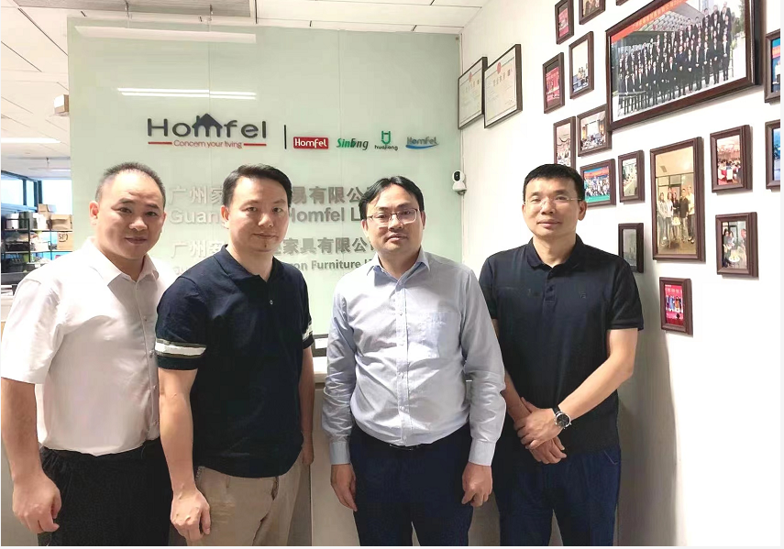

【合作交流】
- 5月17日下午，海珠区委党史文献研究室副主任罗丽斯、科长刘冬等一行到公共管理学院开展党史研究项目结项，同时对进一步加强校政合作进行座谈交流。公共管理学院党委书记钟智、华南商业史研究中心徐靖捷、黄素娟、廖志伟等出席交流会。双方在友好的交流下达成共识，认为党史和地方志研究的根基在于基础资料的收集整理，高校能够发挥专业优势和教学特长，扎根海珠区的基层社会，在乡村历史调查和资料收集、改革开放以来的变迁与成就、城市更新改造中传统文化的发掘等方面继续开展深入合作。
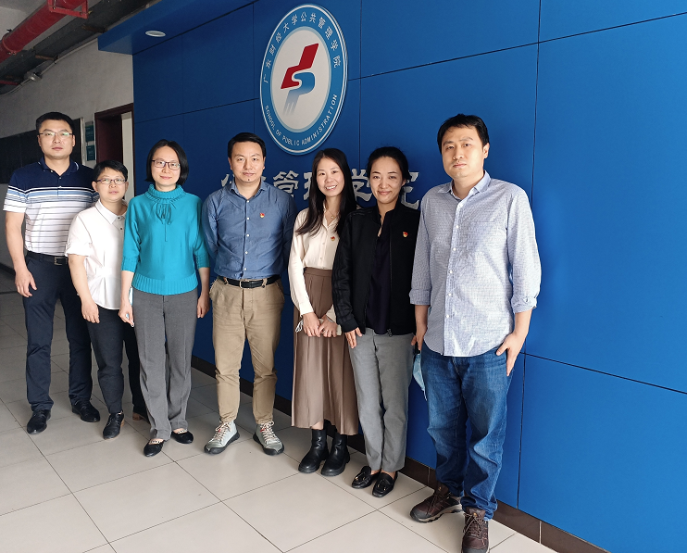

【综合管理】
- 实验室管理制度更新并汇编制定成册，如图：
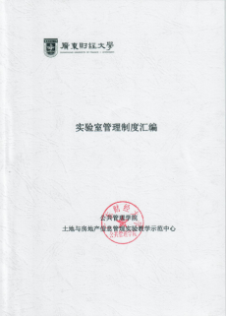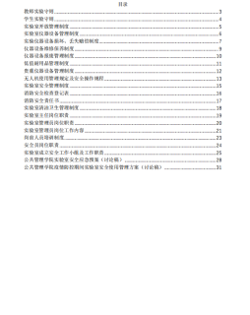。

- 实验室管理制度上墙，如图：
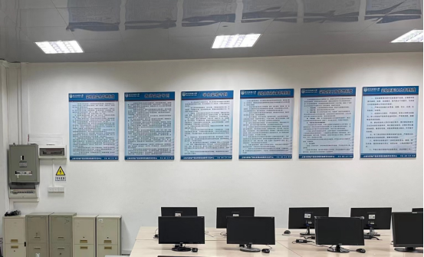

【研究生工作】

